Grabpflege – Preisliste: ab 2021  Beispiele für Leistungszeiträume |  | Ab 2022 neu!
Gießen/Bewässern: Saison: 01.04.-30.09.  (je nach Wetterlage - bis zu 3x/Woche)  - Einzelerdwahlstellen/Baumstellen – 92,00€  - Doppelerdwahlstellen – 184,00€  - Dreiererdwahlstellen – 276,00€  - Erdreihenstellen – 92,00€  - 1er-Urnenreihen – 50,00€  - 2er Urnenwahlstellen – 51,00€  - 4er-Urnenwahlstellen – 62,00€  - 8er Urnenwahlstellen – 77,00€  - 1er Gartenerdwahlstellen – 93,00€  - 2er Gartenerdwahlstellen - 186,00€  - Bes. Familienstellen (je Grab) – 95,00€  - Kindergräber – 49,00€ |  | Sprechzeiten der Friedhofsverwaltung:  Montags geschlossen.  Di, Do, Fr: 9.00-14.00h  Mi: 9.00-14.00h,  nur nach Terminabsprache bis 18h  Sa, So: keine Sprechzeit  Terminvereinbarung erbeten. |  | GRABPFLEGE  Wir bieten Ihnen an:  - Gießen/Bewässern  - Säubern/Harken  - Grabgestaltung/Bepflanzung  - Wintereindeckung/Gestecke
Säubern/Pflegen: Saison: 01.04.-30.09.  (1x/Monat)  - Einzelerdwahlstellen/Baumstellen – 69,00€  - Doppelerdwahlstellen – 110,00€  - Dreiererdwahlstellen – 182,00€  - Erdreihenstellen – 69,00€  - 1er-Urnenreihen – 30,00  - 2er Urnenwahlstellen – 35,00€  - 4er-Urnenwahlstellen – 46,00€  - 8er Urnenwahlstellen – 68,00€  - 1er Gartenerdwahlstellen – 72,00€  - 2er Gartenerdwahlstellen – 120,00€  - Bes. Familienstellen (je Grab) – 70,00€  - Kindergrab – 40,00€  Weitere Leistungen können gern erfragt werden.  Stand: 01/2022 Fotos: K. Baier/B. Pfeifer |  | Ev. Waldfriedhof Kleinmachnow  Friedhofsverwaltung  Steinweg 1  14532 Kleinmachnow  Tel. (03 32 03) 2 28 91  Fax (03 32 03) 7 12 49  ev.friedhof@ev-kirche-kleinmachnow.de  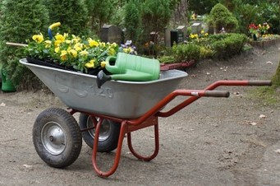 |  | 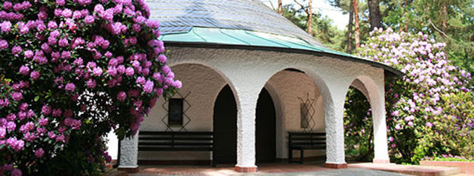

BLUMENLADEN |  |  |  | DAUERGRABPFLEGE
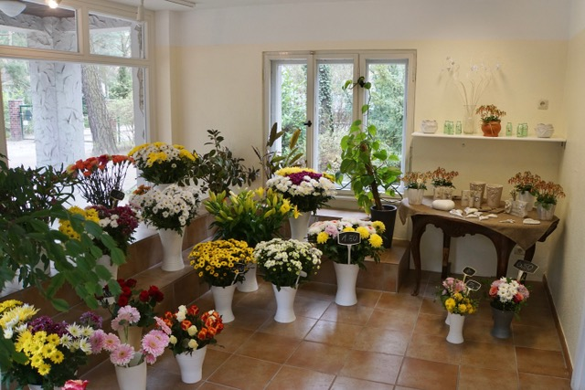 |  | Ev. Waldfriedhof Kleinmachnow  Friedhofsverwaltung  Steinweg 1  14532 Kleinmachnow  Tel. (03 32 03) 2 28 91  Fax (03 32 03) 7 12 49  ev.friedhof@ev-kirche-kleinmachnow.de  Ab 2022 neu! |  | LEGATE:  Wir bieten Ihnen für die Dauergrabpflege sogenannte Legate an – Dauergrabpflegeverträge für mehrere Jahre.  Diese werden mit Ihren individuellen Vorstellungen  für Sie ausgearbeitet.  Wir informieren Sie gern in der Friedhofsverwaltung.
Angebot des Blumenladens:  Saisonale Grabbepflanzung + Schnittblumen:  z.B. Stiefmütterchen, Begonien, Erika /  z.B. Chrysanthemen, Rosen, Lilien, Nelken  Schalen, Grabdekoration und Grablichter  Trauerfloristik + Grabsträuße:  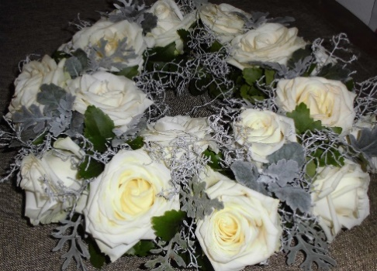 |  | Öffnungszeiten des Blumenladens:  In der Saison wochentags geöffnet:  Di-Fr 9.00 – 14.00h  Samstags (ab 01.04.): 9.00 – 12.00h  Blumenladen ist geschlossen:  Montags und in den Sommerferien SAMSTAGS und nach Totensonntag bis 01.04. jeden Jahres  Trauerfloristik ist ganzjährig möglich.  Hier bitten wir um zeitige Bestellung. |  | Sollten Sie Anliegen haben,  die etwas mehr Zeit und Ruhe in Anspruch nehmen –  Beratungen zur Neugestaltung von Gräbern, Grabauswahl vor Bestattungen –  bitte, vereinbaren Sie vorher mit uns einen Termin.  